St. Johann, den 13.10.2023

Testreport Winter 2023: TyreSystem gibt einen Überblick über alle Winter- und Ganzjahresreifen

Zweimal jährlich veröffentlicht der Online-Großhändler TyreSystem den sogenannten Testreport, welcher kostenlos als Download zur Verfügung gestellt wird. Auf den Leser warten die Durchschnittsnoten aus über 11.000 individuellen Testberichten zu Winter- und Ganzjahresreifen. Seit dieser Ausgabe sind die Winterreifen-Profile in zwei Kategorien unterteilt: Pkw/Offroad und Transporter/LLkw. So können Interessierte gezielter die besten Reifen für ihre spezifischen Bedürfnisse auswählen.

Über den Testreport findet der Leser Antworten auf Fragen wie: Wie haben die Reifen in den einzelnen Tests abgeschnitten? Welche Winterreifen-Profile konnten sich die vorderen Plätze sichern? Welche Ganzjahresreifen wurden am besten bewertet? Antworten finden sich auf 55 Seiten.

Zum Download: https://www.tyresystem.de/download/tyresystem-testreport-winterreifen-2023

ÜBER TYRESYSTEM

Seit 2007 bietet das B2B-Onlineportal unter www.tyresystem.de seinen Kunden kostenlos eine der einfachsten Lösungen für den Online-Reifenhandel am Markt. Eine Vielzahl praktischer Funktionen und Module sowie Schnittstellen zu vielen Warenwirtschaftssystemen vereinfachen die tägliche Geschäftsabwicklungen von Reifenhändlern, Autohäusern, Kfz-Werkstätten und Transportunternehmen. Das mittelständische, inhabergeführte Unternehmen mit derzeit 160 Mitarbeitern wächst seit mehreren Jahren rasant und verfügt über jeweils zwei Standorte im schwäbischen St. Johann und Ulm sowie einen Sitz in Bretten.

Bildmaterial:

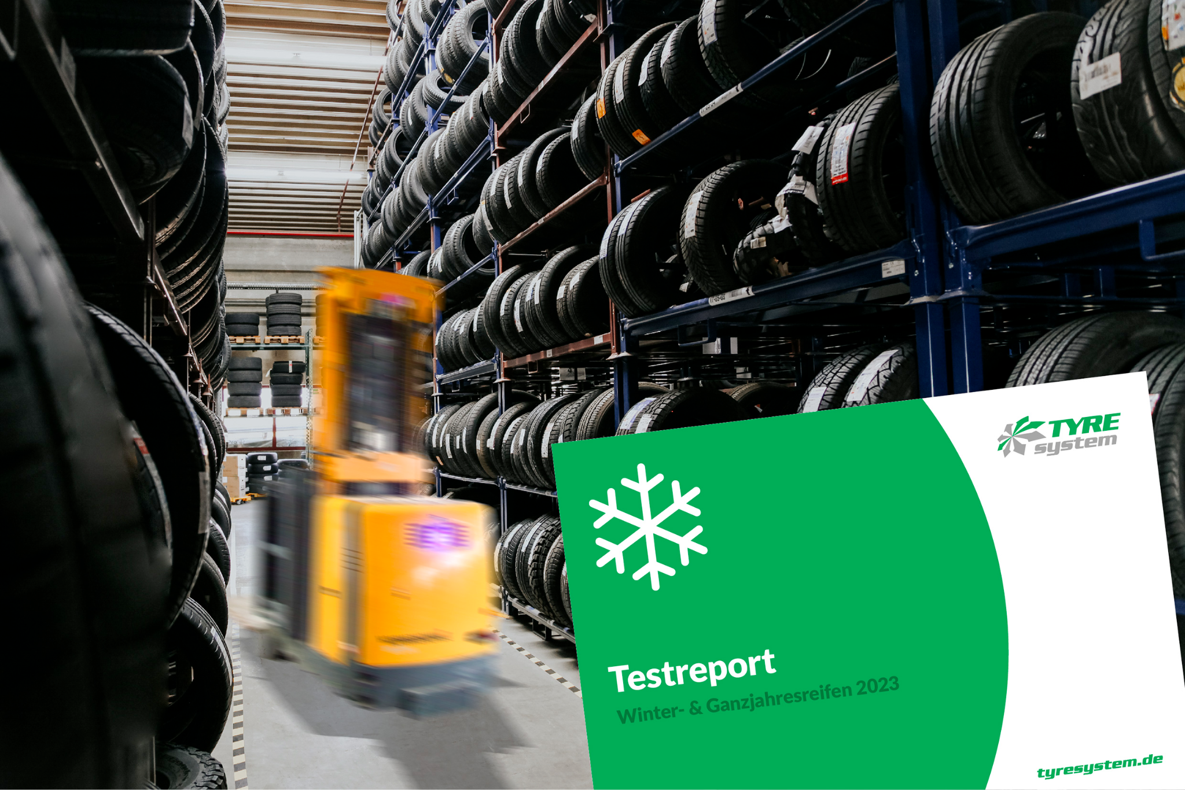 | Datei:  Titel: | tyresystem-test report-winter-2023.jpg  Der kostenlose Testreport für Winter- und Ganzjahresreifen unterstützt Werkstätten bei der Kundenberatung.

Kontakt:

Christine Kulgart
Öffentlichkeitsarbeit & Social Media
Telefon: 07122 / 82593 -676
E-Mail: christine.kulgart@rsu.de

